MEDICINSKA ŠKOLA  ŠIBENIK  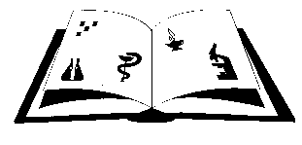 | Žiro račun: 2411006-1100020394  Matični broj: 3875865 OIB: 42369583179  Ante Šupuka bb (p.p. 75), 22000 Šibenik  Centrala: 022/331-253; 312-550 Fax: 022/331-024  ŠIFRA ŠKOLE U MINISTARSTVU: 15-081-504  e-mail: ured@ss-medicinska-si.skole.hr  web: www.ss-medicinska-si.skole.hr
KLASA: 003-06/21-01/

URBROJ:2182/1-12/2-8-21-01-1

Šibenik, 2. srpnja 2021.

PREDMET: Poziv

Pozivate se dana 9. srpnja 2021. god. ( petak ) u 12.30. sati u Medicinsku školu, Ante Šupuka 29, na konstituirajuću sjednicu Školskog odbora Medicinske škole.

DNEVNI RED:

- Izvješće predsjedavatelja sjednice o imenovanim članovima Školskog odbora
- Verifikacija članova Školskog odbora
- Izbor predsjednika i zamjenika predsjednika Školskog odbora.
- Polugodišnje financijsko izvješće (1.1.-30.6.2021.)
- Ažuriranje plana nabave za 2021. godinu
- Razno

Ravnateljica:
Aleksandra Acalin, dipl. inž.

